Августовский топ востребованных профессий в регионе
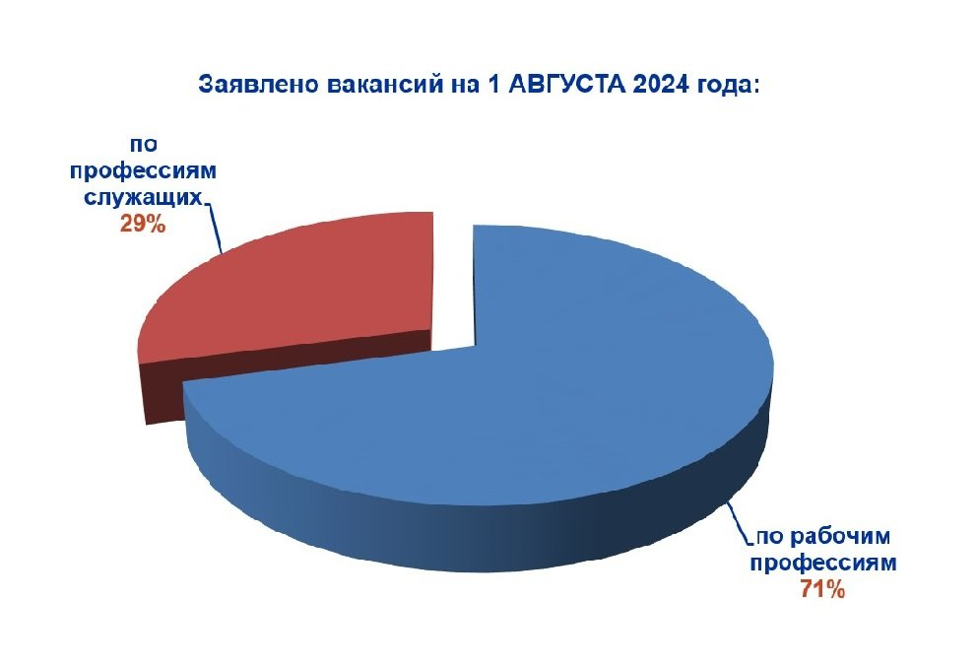
На начало августа 2024 года работодателями Челябинской области было заявлено 50 004 вакансии, 71% из них – по рабочим специальностям.
